SOFTWARE DEVELOPMENT HANDBOOK

Take notes of some software development experience

Table of Contents

Chapter 1: Setup computer: 1

A. Install Windows operating system 1

I. Download load ISO file from Microsoft. 1

II. Use Rufus create USB boot 2

III. Install Windows 2

IV. Install necessary software 2

B. Setup for web developer 2

I. Setup local environment 2

II. Setup PhpStorm 5

C. Setup for Java developer 7

I. Setup Intellij IDEA 7

Chapter 2: WordPress 7

A. Install 7

# My Choice

## Choose Operating System

### Windows

#### Why do I choose Windows?

* Easy use.
* Easy install applications.
* Have got Microsoft Office.
* The most supportive for gaming.
* Quite perfect about a lot of future.

#### Why do I choose Windows 11 Enterprise?

* Windows 11 is the latest version at current.
* Enterprise is stable and has a neat application.

### Ubuntu

#### Why do I choose Ubuntu?

* Open sources and Free.
* Quite nice GUI and can easy custom GUI
* Easiest use and install in all Linux OS.
* Can use tools for hack Wi-fi.
* Show me is a developer.

# Setup Windows

## Install Windows operating system

### Download Windows 11 Enterprise

Open URL: <https://www.microsoft.com/en-us/software-download/windows11>

Download file create Windows 11 Installation Media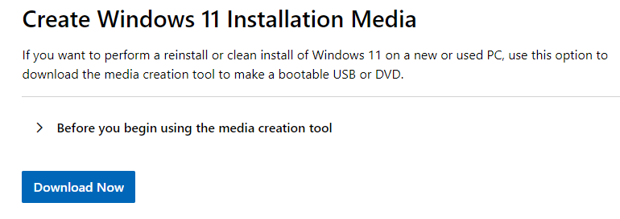

Copy download file to Desktop

Open cmd: cd to Desktop.

Run mediacreationtool.exe /Eula Accept /MediaLangCode en-US /Retail /MeDiaArch x64 /MediaEditi

on Enterprise



Next

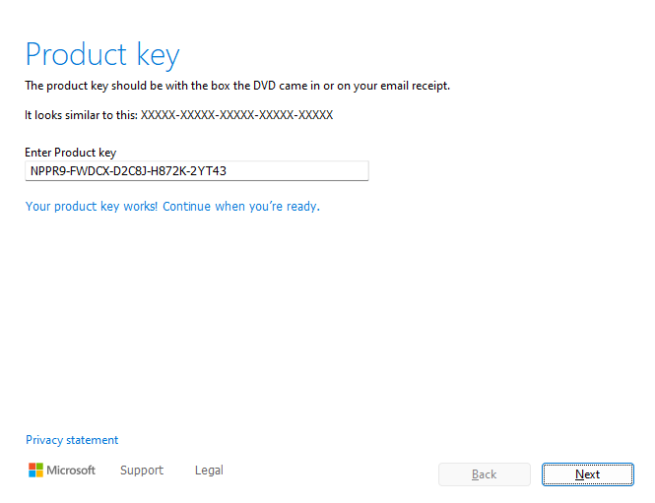

Can find Product key to: <https://gist.github.com/rvrsh3ll/0810c6ed60e44cf7932e4fbae25880df?permalink_comment_id=5129560>

Choose ISO fle . Next

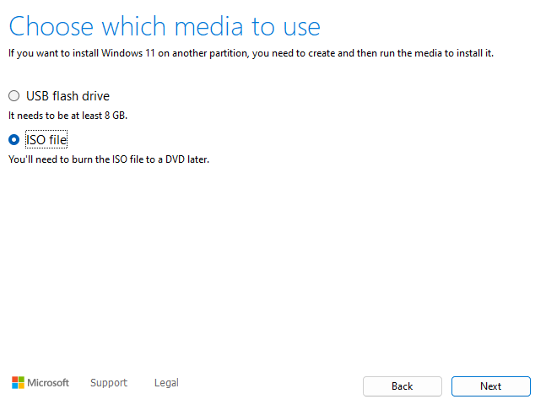

Select Path to save ISO file. Save

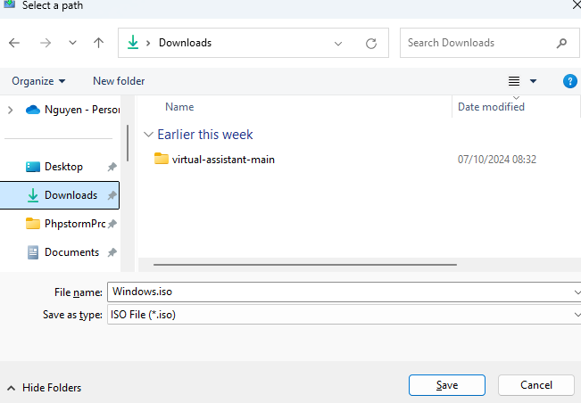

Finish.

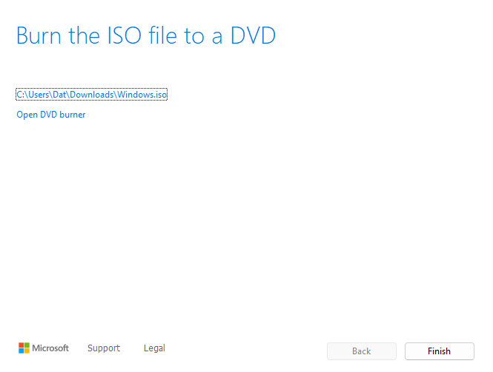

### Use Rufus create USB boot

Open link: <https://rufus.ie/downloads>

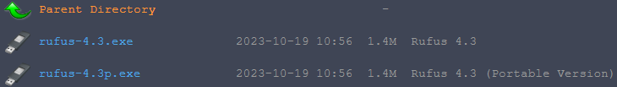

Download latest version.

Open Rufus, select device (USB), select file ISO and click START

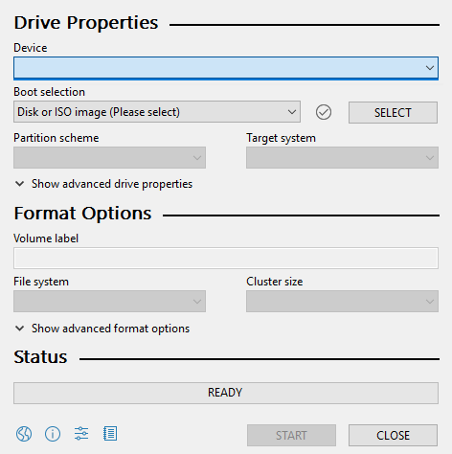

### Install Windows

Open boot for computer.

Custom disk, Delete all, click “Next”.

Wait setup complete.

### Install useful software

Some software required: IDM, Google Chrome, Microsoft Office, Notepad ++, WinRAR, Lively Wallpaper,..

Microsoft Activation <https://massgrave.dev/>

Microsoft Office setup file to: <https://www.heidoc.net/joomla/technology-science/microsoft/16-office-2021-direct-download-links>

Setup Windows 11 Perfect Install <https://christitus.com/windows-11-perfect-install/>

Show Samsung Screen and control on Laptop:

Access to <https://github.com/Genymobile/scrcpy/releases>

Install scrcpy.

Run cmd : scrcpy --prefer-text

Show and control Window from Samsung use Chrome Remote Desktop.

## Setup for web developer

### Setup local environment

#### Install Wampserver

Open link: <https://wampserver.aviatechno.net/?lang=english>

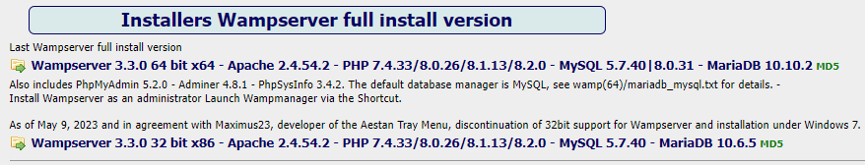Download Wampserver.

Run file setup and install Wampserver.

#### Setup https in local

##### Create SSL key

###### Install scoop

Open PowerShell

Set-ExecutionPolicy RemoteSigned -Scope CurrentUser

iex "& {$(irm get.scoop.sh)} -RunAsAdmin"

###### Install mkcert

Open PowerShell

scoop bucket add extras

scoop install mkcert

mkcert -install

###### Create SSL key.

mkcert example.com "*.example.com"

##### Configure httpd.conf file

Open your D:\wamp64\bin\apache\apache…\conf\httpd.conf and un-comment the following 3 lines one by one.

LoadModule ssl_module modules/mod_ssl.so

Include conf/extra/httpd-ssl.conf

LoadModule socache_shmcb_module modules/mod_socache_shmcb.so

##### Configure Virtual Host

To “C:\wamp64\bin\apache\apache…\conf\extra\httpd-ssl.conf” and add virtual host

##

## SSL Virtual Host Context

##

<VirtualHost *:443>

ServerName vinamilk.com.dv

ServerAdmin nguyentandat.mail@gmail.com

ErrorLog "${SRVROOT}/logs/error.log"

TransferLog "${SRVROOT}/logs/access.log"

SSLEngine on

SSLCertificateFile "C:\wamp64\bin\apache\ssl_key\_wildcard.dev.dat+4.pem"

SSLCertificateKeyFile "C:\wamp64\bin\apache\ssl_key\_wildcard.dev.dat+4-key.pem"

<FilesMatch "\.(cgi|shtml|phtml|php)$">

SSLOptions +StdEnvVars

</FilesMatch>

DocumentRoot "C:\Users\NguyenTanDat\PhpstormProjects\vinamilk\sua-bot-vinamilk"

<Directory "C:\Users\NguyenTanDat\PhpstormProjects\vinamilk\sua-bot-vinamilk">

SSLOptions +StdEnvVars

Options +Indexes +Includes +FollowSymLinks +MultiViews

Require all granted

AllowOverride All

</Directory>

BrowserMatch "MSIE [2-5]" \

nokeepalive ssl-unclean-shutdown \

downgrade-1.0 force-response-1.0

CustomLog "${SRVROOT}/logs/ssl_request.log" \

"%t %h %{ SSL_PROTOCOL}x %{SSL_CIPHER}x \"%r\" %b"

</VirtualHost>

To ‘C:\Windows\System32\drivers\etc\hosts’ add domain

127.0.0.1 localhost.dat.com

::1 localhost.dat.com

#### Setup send mail

Open link <https://www.glob.com.au/sendmail>

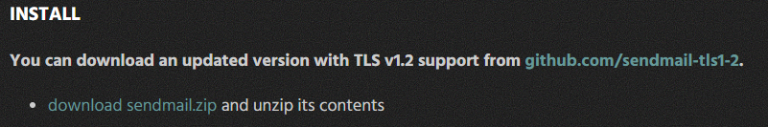

Download the sendmail.zip file, move it to C:\wamp64\apps after unzip it.

Open “C:\wamp64\apps\sendmail\sendmail.ini” configure

smtp_server=smtp.gmail.com

smtp_port=465

auth_username=dat.nguyen@dvinci.com.vn

auth_password='hxvg tnzq lqdq lizz'

hostname=localhost

After save file.

Open php.ini configure after save file.

;SMTP = localhost

;smtp_port = 25

sendmail_path = "C:\wamp64\apps\sendmail\sendmail.exe -t"

After restart Wampserver.

Run code php check send mail

<?php

$to = 'nguyentandat.mail@gmail.com';

$subject = 'My test email';

$message = 'Hi, my message!';

$headers = 'From: nguyentandat.mail@gmail.com' . "\r\n" .

'MIME-Version: 1.0' . "\r\n" .

'Content-type: text/html; charset=utf-8';

if(mail($to, $subject, $message, $headers))

echo "Email sent";

else

echo "Email sending failed";

### Setup PhpStorm

#### Install PhpStorm

Open link <https://www.jetbrains.com>

Search and Download PhpStrom setup file after install it.

#### Setup deploy with PhpStorm

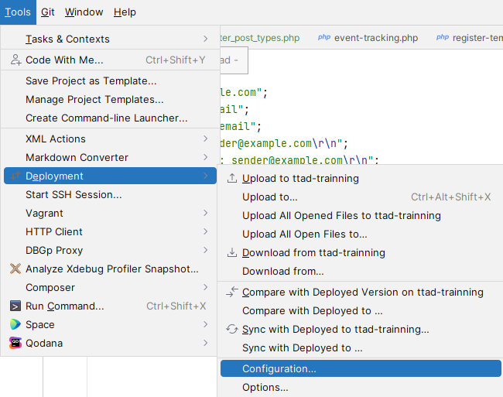

#### Setup FileZilla

Open link <https://filezilla-project.org/download.php>

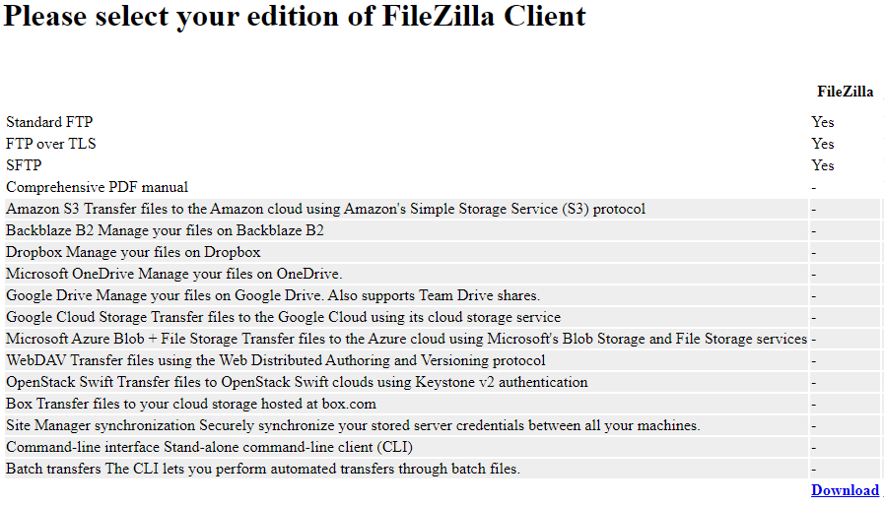

Run setup file and install.

Open FileZilla

Enter connection information: Host, Username, Password, Post. Before click Quickconnect

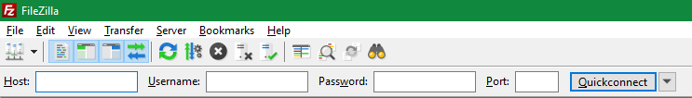

## Setup for Java developer

* + 1. Setup Intellij IDEA
       1. *Install JDK*

Open link <https://www.oracle.com/java/technologies/downloads>

Search and Download JDK setup file after install it.

* + - 1. *Install Intellij IDEA*

Open link https://www.jetbrains.com

Search and Download setup file after install it.

#### Java project to JAR file in Intellij IDEA

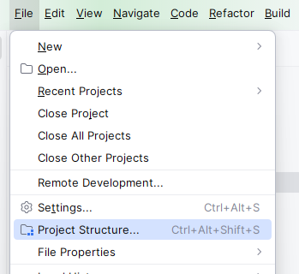

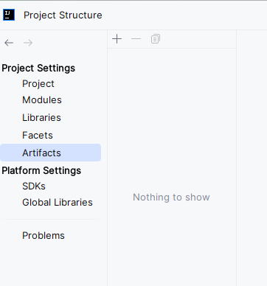

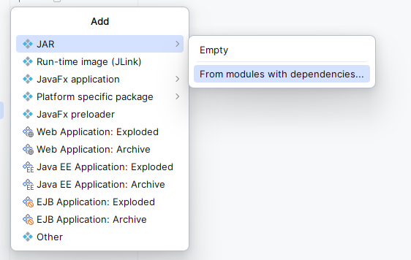

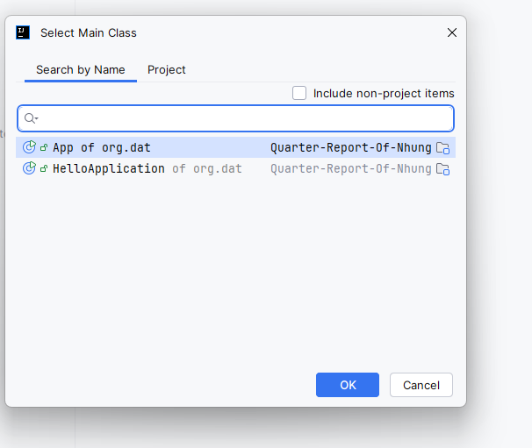

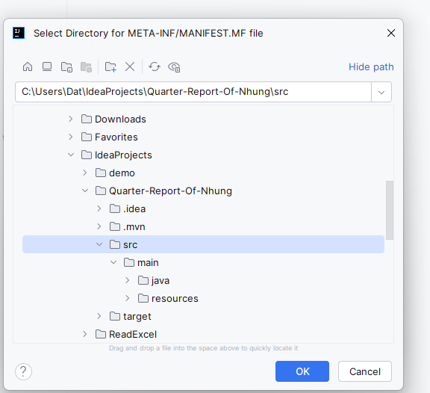



File > Project Structure > Artifacts > + > From modules with dependencies..

Select Main Class

Select src directory

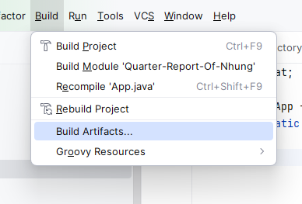

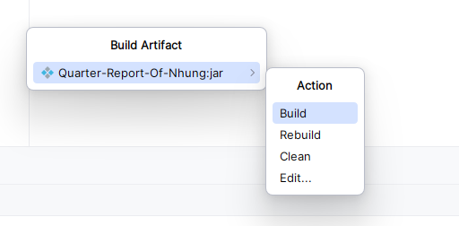

#### JAR file to EXE file

Chọn JRE đặt jdk vào chung thư mục file exe

# Setup Unbuntu

## Install Unbuntu operating system

### Download load ISO flie

### Use Rufus create USB boot

### Install Ubuntu

### Install MacOS theme for Ubuntu

### Install Waydroid

## Setup for web devloper

## Setup for Java developer

# WordPress

**Hướng dẫn phân tích layout và thứ tự công việc.**

1. Setup source wp, database, tạo tài khoản admin cho cá nhân, tạo tài khoản admin dùng chung cho backend.
2. Xóa các plugin mặc định, theme mặc định, posts, pages mặc định.
3. Tạo Homepage blank.
4. Setup permalink, reading, writing, timezone, site title, description,...
5. Cài các plugin cần thiết:

* Classic Editor
* ACF pro (team backend cung cấp)
* Timber (nếu dự án dùng twig)
* Advanced editor tool (Tinymce Advanced - dùng cho content editor)
* Polylang (nếu dự án có nhiều ngôn ngữ)
* Loco translate (nếu dự án có nhiều ngôn ngữ)
* Contact Form 7 (nếu có dùng form)
* CFDB7 (để lưu data submit từ contact form 7)
* Yoast SEO
* W3 Total Cache
* Wordfence
* Yoast duplicate post (dùng clone post cho việc dev, test content, tuyệt đối không dùng vòng loop hoặc tạo data dummy trong code, tránh bị bỏ sót khi deploy)

1. Tạo custom theme, coding functions.php, setup Timber, các script core, custom,...

**Thứ tự coding các thành phần trong layout:**

* Cần tuân thủ đúng thứ tự công việc để đảm bảo chuyển giao dự án đúng nội dung và thời gian.

1. Main layout: header, footer, menu, subscribe form
2. Homepage
3. Article Listing
4. Article Detail
5. Expert Corner
6. Product
7. News Listing
8. News Detail
9. Search result
10. Login, logout
11. Coding đa ngôn ngữ cho các trang

**Main layout**

1. Tạo menu trong admin
2. Add dummy menu item
3. Tạo file template-homepage.php

* Tại sao lại là template-homepage.php mà không phải homepage-template.php? Để tuân thủ naming convention wordpress đề nghị, giống như single-product.php, single-news.php chứ không phải product-single.php hay news-single.php. Và để dễ tìm kiếm file khi làm việc nhóm.

1. Chọn template homepage cho page Homepage trong admin.
2. Coding render index.twig tĩnh cho Homepage, lưu lại và truy cập domain test xem trang chủ đã render đúng file twig chưa.
3. Query menu trong file code backend
4. Coding render menu ra frontend
5. Tạo menu footer trong admin
6. Add dummy item
7. Query footer menu trong code backend
8. Render ra code frontend
9. Coding ajax form subscription ở footer

**Homepage**

1. Gắn page đã tạo trước đó lên menu header và footer
2. Phân tích hero banner
3. Tạo ACF để quản lý hero banner
4. Nhập dummy data, coding query hero banner trong file backend
5. Coding render data ra file frontend
6. Phân tích section Articles
7. Tạo custom post type, custom taxonomy để quản lý
8. Nhập dummy data postype và taxonomy
9. Query custom taxonomies và 6 posts mới nhất của mỗi taxonomy trong file backend các field thông tin như featured image, title, excerpt, link
10. Render data ra file frontend
11. Phân tích section Góc chuyên gia
12. Section này chỉ cần translate text và gắn link tĩnh vào button
13. Phân tích section sản phẩm
14. Tạo custom post type quản lý sản phẩm
15. Tạo ACF cho post type để quản lý các thành phần cần hiển thị ra trang chủ
16. Nhập content sản phẩm trong admin
17. Query sản phẩm để hiển thị ra trang chủ với các thông tin như logo, featured image, description, link
18. Phân tích section truyền thông
19. Sử dụng Post mặc định trong admin, tạo thêm categories để phân biệt chuyên mục Tin tức sự kiện và chuyên mục Quảng cáo
20. Nhập content dummy trong admin
21. Query các category và 3 bài mới nhất của mỗi category trong file code backend với các thông tin như title, featured image, link
22. Gắn link dẫn đến trang News Listing
23. Kiểm tra giao diện mobile xem đúng chưa.
24. Upload lên demo, giao qua cho team QC.
25. Done

**Article Listing**

1. Tạo file template-articles.php (hoặc template- gì đó)
2. Tạo page Ăn khỏe-ăn ngon trong admin, chọn template cho page.
3. Coding backend render tĩnh file twig article listing.
4. Truy cập link page, kiểm tra xem render đúng chưa.
5. Gắn page vào menu header và footer
6. Phân tích section hero banner, xem cần quản lý hay không, nếu cần thì tạo ACF, quản lý và query data section hero banner
7. Phân tích section category navigation
8. Query các category trong file code backend và render ra frontend với các thông tin như logo, title, link
9. Phân tích section article listing
10. Dựa vào custom post type và category đã tạo từ lúc dev trang homepage
11. Query các post với phân trang 6 bài/trang với các thông tin như title, featured image, excerpt, link
12. Coding hiển thị tổng post theo category hiện tại
13. Coding hiển thị chuyên mục đang active, function submit filter theo category
14. Coding hiển thị cách sắp xếp đang active (gần đây nhất, xem nhiều nhất), function submit filter theo thứ tự sắp xếp.
15. Coding phân trang theo quy tắc hiển thị số trang hiện tại, số trang ngay trước trang hiện tại, số trang ngay sau trang hiện tại, còn lại để dấu 3 chấm.
16. Kiểm tra giao diện moble xem đúng chưa.
17. Done

**Article Detail**

1. Tạo file single cho custom post type article.
2. Coding render tĩnh file twig. Truy cập link chi tiết article xem render đúng chưa.
3. Coding tạo metadata lượt xem, mỗi lần truy cập bài viết thì tăng lượt xem lên.
4. Phân tích section breadcrumb
5. Query parent category và category của post hiện tại với thông tin như title, link
6. Coding render ra frontend
7. Phân tích section nội dung bài viết
8. Coding query, render nội dung ra frontend
9. Coding click button share facebook cho bài viết hiện tại, khi click sẽ hiển thị popup share facebook.
10. Coding click button mailto cho bài viết hiện tại
11. Phân tích section có thể mẹ quan tâm
12. Query 3 bài viết mới nhất khác category với bài viết hiện tại với các thông tin title, featured image, link
13. Coding render ra frontend
14. Phân tích section bài viết liên quan
15. Query 6 bài viết mới nhất cùng category với bài viết hiện tại (không gồm bài viết hiện tại) với các thông tin title, featured image, excerpt, link
16. Kiểm tra giao diện mobile xem ok chưa.
17. Upload code listing và detail lên demo, giao qua cho team QC. Listing và detail luôn được giao cùng nhau.
18. Done.

**Expert corner**

1. Tạo file template-expert-corner.php (hoặc tương tự)
2. Tạo page Góc chuyên gia trong admin, chọn đúng template
3. Coding backend render tĩnh trang twig góc chuyên gia
4. Truy cập và kiểm tra xem render đúng chưa.
5. Phân tích section hero banner xem cần quản lý hay không, nếu cần thì tạo ACF hoặc query từ data đã có.
6. Coding render hero banner
7. Phân tích section câu hỏi thường gặp
8. Tạo custom post type và custom taxonomy để quản lý câu hỏi thường gặp và các chuyên mục
9. Nhập dummy data trong admin
10. Query danh sách các chuyên mục, render vào select box chuyên mục
11. Query tất cả các câu hỏi và câu trả lời, phân trang 4 câu/trang
12. Coding function filter câu hỏi theo select chuyên mục.
13. Coding phân trang theo quy tắc hiển thị số trang hiện tại, số trang liền trước trang hiện tại, số trang liền sau trang hiện tại, còn lại để dấu 3 chấm.
14. Phân tích section đặt câu hỏi
15. Section này gắn link tĩnh
16. Kiểm tra giao diện mobile xem ổn chưa
17. Upload lên demo, chuyển qua cho team QC.
18. Done

**Product**

1. Sử dụng post type sản phẩm đã tạo trước đó dùng trong trang homepage
2. Coding render trang sản phẩm tĩnh
3. Trang chi tiết sản phẩm không có quản lý data
4. Kiểm tra
5. Upload lên demo, chuyển qua cho team QC.
6. Done.

**News Listing**

* Tương tự Article Listing

**News Detail**

* Tương tự Article Detail

**Search result**

1. Sử dụng file search.php mặc định của wordpress, coding render tĩnh trang twig
2. Thực hiện tính năng search xem thử render đúng chưa
3. Coding backend query data theo search keyword
4. Render ra frontend

**Register**

1. Tạo file template register
2. Coding render tĩnh layout register
3. Truy cập link, kiểm tra xem render đúng chưa
4. Coding nonce trong file backend
5. Render form register ra form frontend
6. Tạo function ajax xử lý action register
7. Coding javascript submit ajax register
8. Login user, redirect về trang chủ khi đã register thành công
9. Chặn truy cập trang login, trang đăng ký đối với user đã login
10. Hiển thị tên user tại vị trí câu chào khi đã login
11. Hiển thị button logout

**Login**

1. Tạo file template login
2. Coding render tĩnh layout login
3. Truy cập link, kiểm tra xem render đúng chưa
4. Coding nonce trong file backend
5. Render form login ra form frontend
6. Tạo function ajax xử lý action login
7. Coding javascript submit ajax login
8. Login user, redirect về trang chủ khi đã login thành công
9. Chặn truy cập trang login, trang đăng ký đối với user đã login
10. Hiển thị tên user tại vị trí câu chào khi đã login
11. Hiển thị button logout

**Logout**

1. Coding nonce trong file backend
2. Coding function javascript submit ajax logout
3. Coding function ajax xử lý logout
4. javascript Reload trang.
5. Ẩn button logout
6. Hiển thị button register, login